FICHA TÉCNICA DE LA DISCUSIÓN “PRESUPUESTO MULTIANUAL 2018-2022, RUTA PAÍS 5 AÑOS”
Entidad: MINISTERIO DE TRABAJO Y PREVISIÓN SOCIAL
Sector: Fecha: 01 de junio de 2017

PRESENTACIONES DE APERTURA
MINISTERIO DE FINANZAS PÚBLICAS: El señor Ministro de Finanzas Públicas, Julio Héctor Estrada dirigió palabras de bienvenida a la audiencia, a los representantes de la entidades públicas, del sector privado, de la sociedad civil, centros de investigación y expertos en temas de crecimiento y desarrollo económico, estableció que la idea del ejercicio es plantear en qué dirección se está ejecutando el presupuesto de las diferentes carteras, dónde se está invirtiendo y así obtener la retroalimentación, apoyo e ideas de la información que presentan las diferentes entidades.

Explicó las etapas que componen el proceso presupuestario, los plazos legales para cada una de ellas, incluyendo su integración y principales actores.
En la etapa de planificación, describió cómo está integrada por las normas SNIP, las normas de formulación, la presentación de los POAS y los acuerdos Globales, posteriormente desglosó la etapa de la formulación.
Señaló las acciones que ya han sido realizadas, entre ellas:
- Definición de escenario macro fiscal – Exposición de supuestos Banguat-SAT
- Talleres de Micro simulaciones – Apoyo de Cooperación Internacional
- Talleres Sectoriales con Expertos – Diagnóstico de seis sectores priorizados

Actualmente se están realizando los talleres de presupuesto abierto 2018 como insumo para la definición de los techos presupuestarios.

A partir de las acciones anteriores se definieron diferentes escenarios, para la estimación del crecimiento del PIB según las proyecciones macroeconómicas de Banguat, proyectándose un crecimiento del PIB real entre 3.0% y 3.8% para el 2017, con una inflación entre el 3% y el 5% y un PIB Nominal 7.1%, mientras que el porcentaje de variación es de 1% y el crecimiento proyectado es de 0.1% anual durante los 5 años.
Las estimaciones de recaudación de SAT para el 2018, muestran un crecimiento modelando una recuperación de la carga tributaria sin modificaciones a impuestos o base, solamente mejoras operativas, recuperando la capacidad de la SAT.

La estimación del presupuesto en el 2018 es de Q.83,085 millones, el presupuesto actual es de Q.76,989 millones, la diferencia de estos propone un incremento de Q.6,096 millones, los cuales Q.1,500 millones deben ser distribuidos en Consejos Desarrollo, Municipalidades, SAT, USAC, Deportes y otros, y Q. 400 millones en aumento amortización y Servicios de la Deuda, por lo que se tiene Q.4,196 millones en presupuesto para ser distribuido en todo el Estado.

En función del ejercicio multianual, se tiene la siguiente gráfica de proyección de presupuesto así como los montos proyectados de recaudación y el Déficit porcentual del PIB del 2018- 2022.

Gráfica No. 1
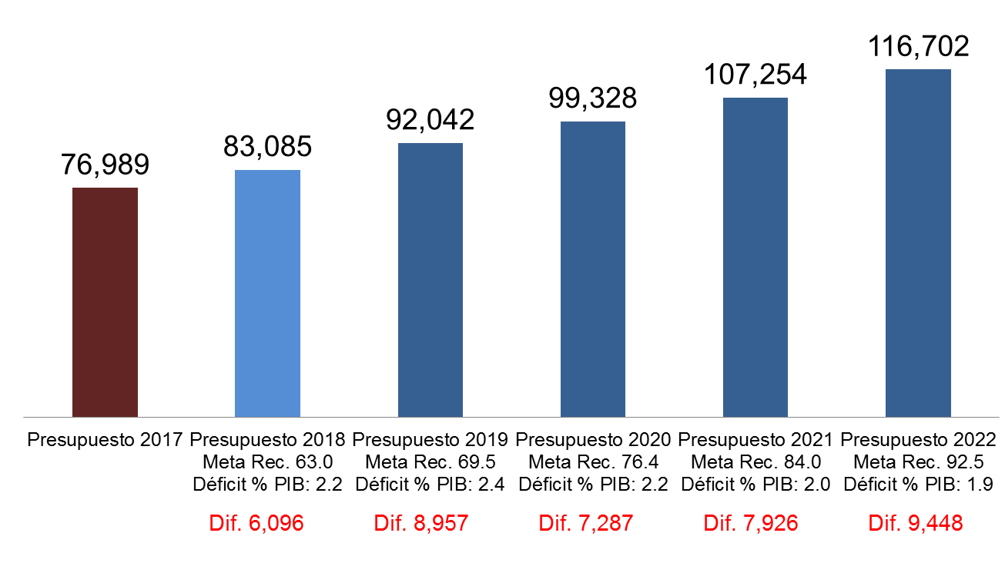
Fuente: Presentación del señor Ministro de Finanzas Públicas
Finalmente enfatizó que el objetivo de los talleres es fortalecer el Gobierno Abierto, la democracia y estableció que las decisiones de presupuesto no son únicamente del Ejecutivo, son decisiones de país, de toda la sociedad.

SECRETARÍA DE PLANIFICACIÓN Y PROGRAMACIÓN DE LA PRESIDENCIA (SEGEPLAN): El señor Subsecretario de SEGEPLAN Luis Catalán, retoma las palabras del señor presidente donde plantea un cambio de paradigma que representa la planificación a largo plazo, mencionó los planes con los que se cuenta como Gobierno, entre los que se incluye el Plan Nacional de Desarrollo, K’atun: Nuestra Guatemala 2032, Agenda 2030 ODS, la Política General de Gobierno 2016- 2020, el Plan de la Alianza para la Prosperidad, los Planes Estratégicos, los POA y POM haciendo la reflexión que el Presupuesto Multianual provee una herramienta de armonización y hace operativo los planes, transparentando las necesidades en el ejercicio de Presupuesto Abierto.
Se busca mejorar la calidad del gasto, la racionalidad y la transparencia, el presupuesto es la expresión de los planes.

PRESENTACIÓN DEL MINISTERIO DE TRABAJO Y PREVISIÓN SOCIAL
La señora Ministra de Trabajo y Previsión Social Leticia Teleguario presentó la visión y la misión de la institución, el presupuesto histórico, el presupuesto promedio y la distribución del presupuesto actual.
Compartió los logros de la institución, se logró colocar 12, 695 personas en las diferentes ferias de trabajo que se realizaron.
Se instalaron 14 ventanillas únicas principalmente con alianzas, que impactan en el condicionamiento de servicio social, adicional a ello es importante mencionar que están buscando tener una participación más representativa en los departamentos.
Se ha creado la unidad de probidad y transparencia con el objetivo del fortalecimiento institucional.
En cuanto al fomento de la legalidad se atendió al 3,500 trabajadores, se dio acompañamiento logrando sentencias favorables para la población guatemalteca.
Se pretende erradicar el trabajo infantil en el país, además se formuló la estrategia nacional para la promoción de trabajo decente, que se incluyó en la Política Nacional del Empleo Digno, se construyó participativamente mediante el dialogo con los diferentes actores, un dialogo tripartito, los trabajadores, los empleadores y el estado.
Una de las metas es facilitar los procesos de inscripción de nuevas empresas y lograr trabajo digno mediante crecimiento económico, con énfasis en la niñez, adolescencia, pueblos.
El fin es promover que todos y todas las guatemaltecas tengan más y nuevos empleos formales.
Presentó las necesidades multianuales del Ministerio de Trabajo, la información presentada sirvió de base para la tabla y gráfica a continuación.
- PRESUPUESTO ACTUAL Y PROYECTADO DEL MINISTERIO DE TRABAJO Y PREVISIÓN SOCIAL
Año | 2017 | 2018 | 2019 | 2020 | 2021 | 2022
Presupuesto  en quetzales | Q.664,000,000 | Q.614,325,252 | Q.485,068,247 | Q.494,666,663 | Q.519,362,712 | Q.540,200,696
% de variación | N/A | -7.48 | -21.04 | 1.98 | 4.99 | 4.01
Gráfica de presupuesto actual vs. presupuesto solicitado

Fuente: Taller de Presupuesto Abierto, Presupuesto Multianual 2018-2022
PRINCIPALES PROGRAMAS
- Programa 01: Administración Institucional
- Programa 11: Gestión De Asuntos Laborales
- Programa 14: Recreación De Los Trabajadores
- Programa 17: Promoción De La Formalidad
- Programa 99: Partidas No Asignables A Programas Del Empleo

PRIORIDADES
- Promoción de Empleo Digno
- Cumplimiento de Derechos Laborales
- Prevención y Erradicación del Trabajo Infantil

APORTES Y RETROALIMENTACIÓN
- Ninoska Lynn de AGEXPORT realizó la siguiente intervención:
Guatemala cuenta con un gran nivel de desempleo, como lo presentó la señora Ministra, tenemos el bono demográfico más grande de Latinoamérica, realmente necesitamos generar políticas públicas que busquen una solución en el corto plazo para que los jóvenes puedan pasar a formar parte de la PEA, agradecemos los esfuerzos que se han hecho en conjunto pero consideramos que se necesita hacer más, la inmediatez es importantísima para ser congruentes con las metas de educación y empleo en marco desarrollo sostenible, sin estas inversiones realmente nuestros jóvenes no van a tener oportunidades y ese millón de empleo que se está previendo como la Política Nacional de Empleo, pasa a ser un número puesto en un papel y no una realidad por ello queremos solicitar que en el presupuesto de desarrollo del Programa de la Mipyme que actualmente está haciendo financiado por cooperación se haga la ampliación con el objetivo de ampliar capacidades para el trabajo, en unión del Ministerio Economía con el Viceministerio de la Mipyme para generar oportunidades para los jóvenes en trabajos de calidad en trabajos del nuevo milenio, el analfabetismo de este siglo es el idioma inglés y tics, si nosotros no desarrollamos a nuestros jóvenes con estas dos específicas características, vamos a tener violencia, desempleo y no vamos a tener una forma de solucionar el problema en el corto plazo.

Respondió la señora Ministra:
La pregunta nos hace ver la importancia de que haya un presupuesto específico para capacitación técnica dentro de la política nacional de empleo digno, hemos establecido alianzas estratégicas con INTECAP y en el presupuesto de promoción de la formalidad del empleado tenemos un monto específico, justamente para aumentar la capacidad y la inserción en el trabajo, es importante también recordar que la Política Nacional de Empleo Digno contempla la articulación de esfuerzos con el Ministerio de Educación, ya que es importante que sumen su parte sobre la diversificación de las carreras que actualmente tenemos, para disminuir las brechas entre la oferta y la demanda porque únicamente el 20% aproximadamente de la población encuentra un empleo digno entonces las brechas son bastante grandes y creemos que a través de la capacidad y el objetivo del Ministerio de Educación de diversificado las carreras actuales aunado a todas las capacitaciones técnicas que brindan instituciones como INTECAP es que vamos tratando de cortar esas brechas y paralelo, el presupuesto que nosotros hemos contemplado y como el Ministerio de Economía también mencionó es parte de la articulación de esfuerzos que estamos discutiendo y estamos implementando a través de las diferentes acciones que se están llevando a cabo, no solamente con fondos de comunidad internacional sino en nuestro presupuesto multianual, ya tenemos un rubro específico que va dirigido a la atención de la formación de los jóvenes específicamente en carreras técnicas.

- Marlene Mazariegos representando a Cámara del Agro, realizó la siguiente intervención:
Creemos y consideramos que para lograr que se incrementen empleo formal en Guatemala es de suma importancia el rol del Ministerio de Trabajo y Previsión Social por lo que vemos con buenos ojos esta propuesta que hoy nos presenta y segundo que desde Cámara del Agro consideramos que para la prevención de trabajo infantil y para alcanzar la meta 8.7 de los Objetivos de Desarrollo Sostenible y lograr el cumplimiento de la hoja de ruta es necesario que el Ministerio de Trabajo y Previsión Social así como otras instituciones de gobierno, cuenten en un renglón presupuestario específico para este objetivo y que de esta forma tengamos también una forma de verificar los resultados y logros respecto a este tema, por lo que hoy hacemos la solicitud y el requerimiento específico al Ministerio de Finanzas y a la señora Ministra para que esta propuesta sea tomada en cuenta.
Respondió la señora Ministra:
En referencia a un renglón específico para seguir con las diferentes acciones establecidas dentro de la hoja de ruta para combatir el trabajo infantil aquí en Guatemala, tenemos un renglón específico para la implementación de las acciones que parten de la hoja de ruta con articulación lógicamente de esfuerzos con los diferentes sectores que integran, así es que la propuesta ya está incluida dentro del presupuesto habría que esperar la respuesta con base al análisis y lógicamente a las prioridades establecidas por todas las carteras de parte del Ministerio de Finanzas y posteriormente El Congreso de la República.
- Claudia Galán representante de CACIF realizó la siguiente intervención:
Se considera que es vital priorizar el gasto pero sobre todo enfocarse en los recursos que van a ser de calidad para el presupuesto 2018. La pregunta para el Ministerio de Trabajo propiamente es sobre qué priorización tienen para las siguientes direcciones y sobre todo qué recursos esperarían que se puedan asignar a diferentes direcciones, específicamente a la Dirección General de Empleo, la Dirección de Previsión Social y la Dirección de Permiso de Trabajo para Extranjeros, asimismo consultarles si ya se tienen capacitación de nuevos inspectores para la inspección general de trabajo sobre todo con la entrada de vigencia del decreto 07-2017.

Respondió la Ministra de Trabajo:
En el presupuesto que presentamos hay una parte medular qué es el fortalecimiento institucional, es importante fortalecer las diferentes direcciones partiendo desde el decreto 7- 2017. Para el tema de previsión social, se ha contemplado particularmente la dirección de empleo, y las prioridades establecidas dentro de la cartera de servicios que presta. En cuanto a permisos extranjeros justamente cabe dentro de previsión social y empleo el Viceministro Gándara pueden dar los detalles al respecto.
Viceministro Gándara respondió,
En efecto estamos realizando del inicio del mes de mayo un proceso de capacitación para los inspectores a efecto de que tengan las capacidades suficientes para la implementación del nuevo proceso de inspección que está establecido en el decreto 07-2017, hemos establecido un presupuesto multianual que quiero trasladarle al Viceministro Álvaro Samayoa y también estamos programando realizar capacitaciones regionales para todos los inspectores de trabajo, comenzamos con los delegados recordemos el decreto 7-2017 no está diseñado para imponer sanciones, este decreto que establece el procedimiento de inspección dentro del Código de Trabajo con la posibilidad ante el incumplimiento de la Ley Laboral, ya sea de derechos u obligaciones de aquellos administrados que incurran en alguna falta de trabajo esto se incluyen también un procedimiento de revisión administrativa de las decisiones que emitan los delegados de la inspección general de trabajo de los 22 departamentos de la República en el decreto también se establecen los procedimientos de remedio judicial en 2 vías, para determinar si el administrado está en contra de la resolución emitida, tanto en sede administrativa como mediante recurso de revocatoria, y de la misma forma está el siguiente aspecto que es totalmente innovador y es que independientemente si se paga la multa que no se convierta en el remedio más barato para el infractor al medio efecto de evadir su responsabilidad, por lo tanto hemos diseñado el decreto 7-2017 el procedimiento que a pesar de que se pague la multa o no se pague la multa es el Ministerio de Trabajo es el que le dará seguimiento ante los juzgados de trabajo y previsión social, para retornar a la legalidad aquellos infractores de las normas de trabajo y previsión social, entonces quisimos desmitificar esta creencia de lo que hicimos fue devolverle la capacidad sanatorial de inspección, cuando realmente es lo que estamos buscando es generar cultura de cumplimiento de los Derechos Laborales y de las obligaciones laborales, como es el camino y retorno a la legalidad recordemos quienes están en regla no tengan ningún problema y quiénes no lo estén habrá una posibilidad, una asesoría, una prevención que permitan tomar las decisiones de una mejor forma por parte de los empleadores y los trabajadores, recordemos ambos son los sujetos de las relaciones laborales ambos tienen derechos y obligaciones de las normas laborales y ambos son los que deben de crear esta cultura de legalidad en el país.
En relación a la Dirección General de Empleo qué tiene que ver también con el otorgamiento de permisos de extranjeros en nuestro presupuesto identificado en programa 17, quedó el monto definido.
Cabe resaltar avances significativos en el trámite de permisos extranjeros que tenía una duración Superior a los 34 meses para el otorgamiento de un permiso ahora hemos reducido el trámite del mismo a 20 días a un mes aproximadamente, esto nos lleva a la conclusión de que administrar eficientemente los recursos que son pocos, con los que contamos en este momento podemos dar un mejor servicio a la población e importante también identificar que dentro del programa 17 qué tiene que ver con la formación de la formalidad del empleo pretendemos tener más presencia a nivel territorial.

